Консультация для родителей
«Какие развивающие игры нужны детям?»
Практически всем родителям широко известно мнение психологов и педагогов о том, что лучшая форма обучения и воспитания детей – это игра. Как стимулировать детское развитие? Как гармонично развивать его интеллектуально и физически?
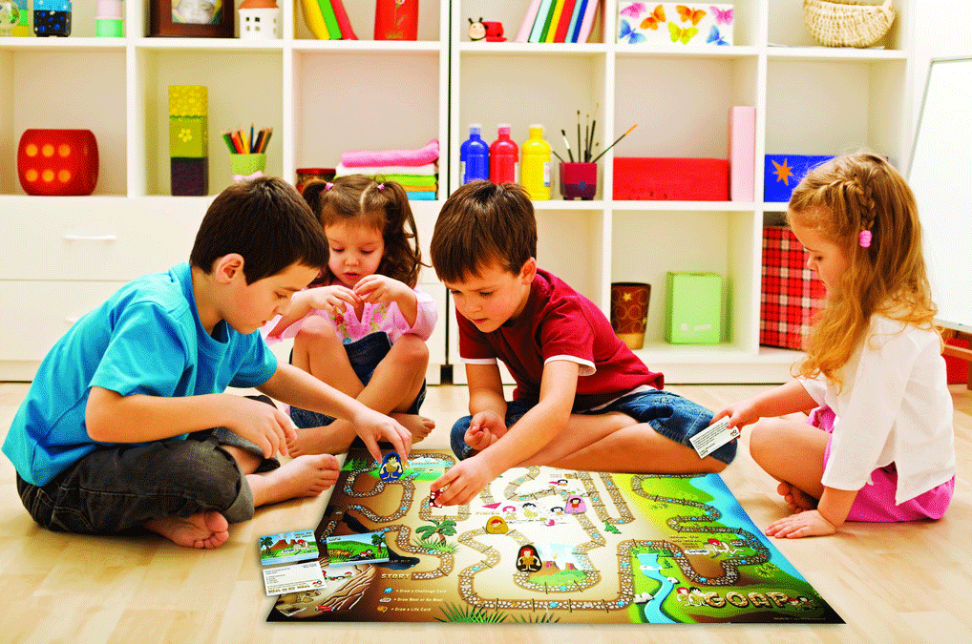
Современные дети развиваются стремительно. Их потребности уже не могут сводиться только лишь к обычным умениям – считать, писать или читать. Для того чтобы успешно обучаться и постигать мир, при подготовке к школе ребёнку нужно иметь определённый комплект гармонично развитых качеств.
Поиск способов всестороннего развития детей сегодня очень актуален. Новые технологии ведения учебного процесса, повышенные темпы обучения, огромные объёмы информации, которые следует переработать маленькому школьнику, предъявляют иные требования к его способностям, чем ранее.
Развивающие игры — самый простой и природный способ развивать ребёнка и готовить его к школе.
Развивающие игры основаны на таких принципах:
-принцип сочетания игры и обучения,
-принцип перехода от игры к активной познавательной деятельности,
- принцип поэтапного усложнения игр и заданий,
- принцип активизации умственного развития ребёнка
В этих принципах заложено значение развивающих игр, так как они формируют условия, в которых ребёнок будет эффективно всесторонне развиваться. Каждый возрастной период развития ребёнка предназначен для освоения нового. Развивающие игры способствуют формированию необходимых для жизнедеятельности умений и навыков. В процессе игры ребёнок формирует свою эмоциональную сферу, совершенствует мелкую моторику. Вот почему важно подбирать игры и игрушки по возрасту ребёнка.
Виды развивающих игр
- Познавательные игры (дидактические). Такие игры (тематические наборы карточек и картинок, кубики с картинками и цифрами) расширяют представление ребёнка об окружающем мире: о животном мире, флоре и фауне, природе, профессиях, одежде, посуде и т. д.
- Игры для развития внимания и памяти. «Ищем пару, «Отличия», «В поисках предмета», «Что не так?», «Лабиринт». Такие игры также позитивно влияют на развитие внимания и памяти ребёнка. Малыш учится концентрироваться, ведь ему предстоит найти спрятанный предмет или отличия между практически одинаковыми рисунками, отбирать предметы по парам или выделить лишние (одинаковые). В результате малыш станет более наблюдательным и внимательным, находчивым и решительным.
- Игры для развития мышления и логики. Развиваем логическое мышление с детства при помощи специальных игр. «Дополни рисунок», «Соедини точки», «Составь мозаику», «Сделай бусы», «Ассоциации» и другие игры призваны учить ребёнка делать сравнение, анализ и систематизацию информации, находить связи между предметами и обобщать, определять основное и делать выводы, а значит — самостоятельно размышлять. Такие умения пригодятся в дальнейшем на уроках математики.
- Раскраски призваны развивать творческие способности малыша, умение держать карандаш и делать их точные движения, различать и запоминать цвета.
- Пазлы — игра, где картину нужно собрать из частей — это увлекательно и полезно. Для самых маленьких используйте крупные пазлы из мягкого материала, а детям постарше подойдут наборы мелких частей, из которых можно собрать красочные картины.
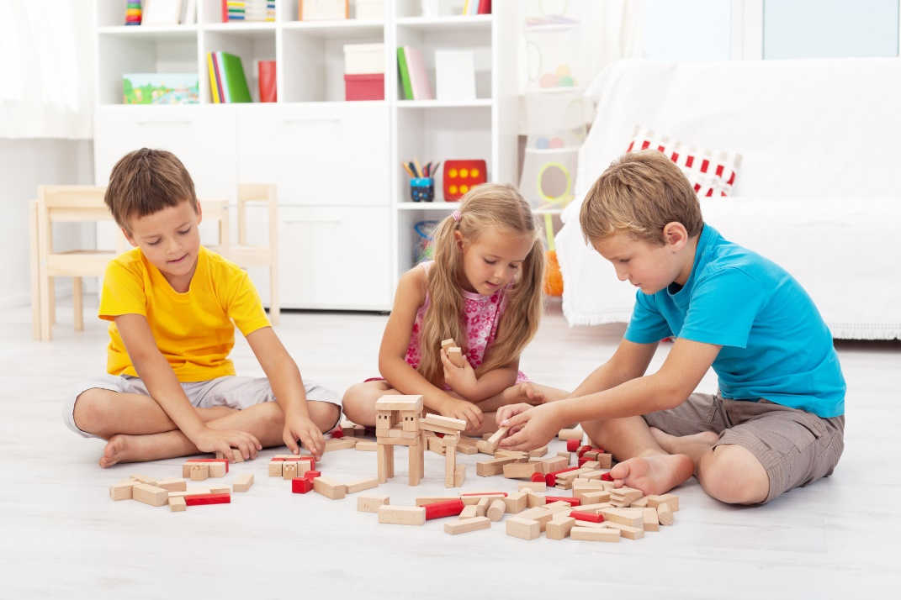
- Игры, в которых предстоит отгадывать и расшифровывать что-либо, очень нравятся и маленьким, и большим детям. Загадки расширяют кругозор, стимулируют умственные процессы, учат логически и интуитивно мыслить. Благодаря загадкам малыш больше узнаёт об окружающем мире. Ребусы и шарады — это своеобразная гимнастика для ума. Благодаря таким заданиям ребёнок расширяет словарный запас, тренируется самостоятельно мыслить, писать.
Математические игры. Обучайте детей простым манипуляциям с цифрами с раннего возраста. В этом вам помогут красочные карточки, кубики и книжки с цифрами и весёлыми картинками, которые помогут легко, в занятной форме познакомить малыша с миром чисел и цифр, понятиями количества, счётом и арифметикой. Головоломки, конструкторы, шнуровки. Сочетают развитие логики и мелкой моторики. Этим типом игр ребёнок может заниматься самостоятельно.
Совет. При выборе развивающих игр для своего ребёнка лучше проконсультироваться у продавца детского магазина, для какого возраста та или иная игра/игрушка, с какой она целью используется, какие качества ребёнка она развивает.
Не забывайте, что все игры разработаны специалистами для развития определённых способностей малышей. Если не учитывать эти правила, то вы не достигнете намеченного результата и зря потратите деньги.
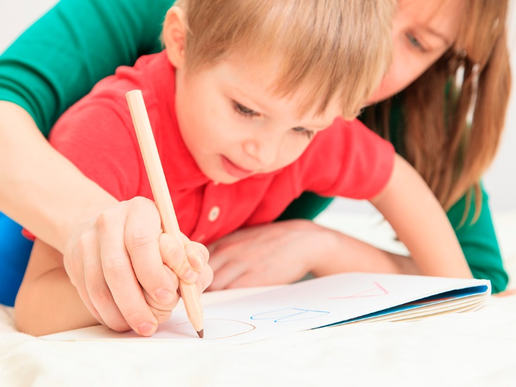
Перед старшими дошкольниками стоит основная задача — подготовиться к школе. Здесь на первый план выходит подготовка руки к письму, важным является приобретение первых навыков чтения и письма. В этот период предложите ребёнку поиграть в игры, которые помогут укрепить его мелкую моторику детских рук: разнообразные конструкторы, шнуровки, пластилин, мозаика, пазлы. Пусть дошкольник побольше раскрашивает, учится рисовать.
Уважаемые родители, помните, что каждый ребёнок индивидуален, и его развитие происходит в своём темпе. Старайтесь подбирать игры, которые будут развивать вашего ребёнка в соответствии с уровнем его общего развития и возраста. Не огорчайтесь, если малыш не справляется с заданием: отложите игру, предложите другую. Настроение и интерес ребёнка подскажут вам, чем он хочет заниматься. Будьте рядом во время игры, подсказывайте и объясняйте, как играть. Заинтересуйте ребёнка игрой и скоро увидите, каких успехов он достигнет. Уделяйте развивающим играм достаточное количество времени, однако не перегружайте ребёнка. Ведь использование развивающих игр помогает развить индивидуальные качества ребёнка, а не воспитать гения. Перегружая ребенка бесконечными непростыми заданиями, можно и отбить у него охоту учиться. Пусть лучше игры будут источником пользы и удовольствия.
Желаем вам успехов в воспитании ваших детей!

